B10041154 胡孟璇
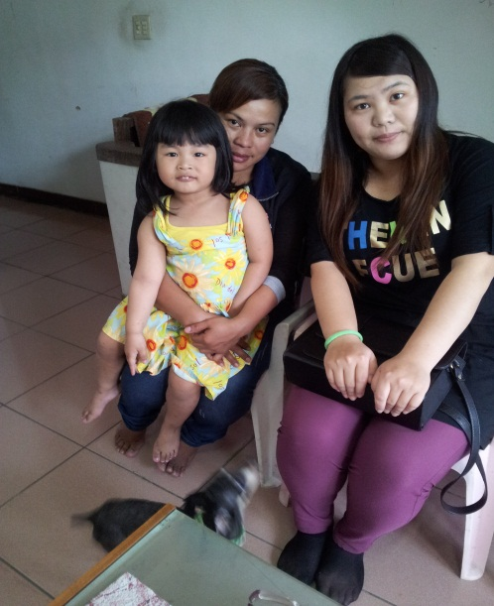
來自印尼的Uni，今年32歲，嫁到台灣5年了，育有1女，當問起她是如何和先生認識的，她笑了笑，靦腆的說著。當初她為了改善家中的經濟環境，隻身來到台灣這個人生地不熟的地方工作，那時的她在工廠裡當女工，有一次去印尼店買東西時，遇見了剛好也去印尼店的先生，兩人因此而認識，之後因為先生對她展開熱烈追求而被感動，交往了一年多，兩人決定步入禮堂。原以為能很順利的辦理結婚，結果因兩國婚姻制度的不同，拖了半年多才結婚成功。

起初Uni的家人相當反對，一方面因為她是獨生女，父母不捨得她遠嫁台灣，另一方面因哥哥工作關係無法和父母同住，擔心父母年邁無人照顧，而她為了愛情不顧家人反對，堅持嫁來台灣。原以為王子和公主從此就能過著幸福快樂的日子，但因兩地的文化背景相差甚遠，生活習慣、語言、飲食和氣候都讓她適應得非常辛苦，以及年節文化略有不同，例如中秋節，雖然和台灣一樣也有烤肉，但台灣大多是家家戶戶各自烤，而印尼幾乎是全村的人一起共襄盛舉，過年時也不例外，全村的人把家中的食物拿出來和大家一起分享，那種熱鬧的氣氛讓她每逢過年便懷念不已。

結婚三年多，女兒兩歲時，回印尼探視父母，因各種生活習慣差異太大，這時先生便有許多微詞及種種批評，幾經溝通，先生依然故我，內心雖然難過傷痛，但是又奈何？只能默默承受，久了也就習慣了。談起女兒，Uni臉上洋溢著幸福感，因夫妻兩人均上夜班，而把小孩託給婆婆照顧，減少了許多和女兒相處的機會，內心感到非常愧疚。放假日，一有空閒便會教女兒一些簡單的注音符號或阿拉伯數字，避免她將來上學跟不上進度，偶爾也會告訴女兒「爸爸是台灣人，媽媽是印尼人，你在台灣出生所以你是台灣人，而媽媽是台灣媳婦。」這類的話，她還會慢慢教女兒一些基本的印尼話，以便回印尼可以和外婆互動。女兒有時會很貼心的問「媽媽我們什麼時候要回去看外婆？」讓她覺得很窩心，雖然她也想常回去探視母親，因經濟關係也只能常常以電話問候。

說到關於新住民政策，她道出了許多委屈，當初雖然是因相戀而結婚，但，當愛情沒有了麵包，只剩下柴米油鹽醬醋茶時，常常會為了一些雞毛蒜皮的小事而和先生起了口角，甚至吵得不可開交，幾次想放棄這段婚姻，獨自回印尼算了。在這樣的情況下，Uni便會感到無助而手足無措，但因婆家比較保守，使她沒有機會接觸到外界的一切，也沒有人主動來關心她們這些新住民的家庭狀況以及經濟狀況，如果可以，希望政府能多關心她們，想辦法替她們改善經濟狀況或給予她們一些資訊或幫助。雖然嫁來台灣已經五年多了，但每每走在路上看到許多情侶卿卿我我，還是讓Uni感到非常不習慣，因為印尼非常保守，女子未婚前絕對不能和男方有親密的動作，否則會被警察取締。至於台灣讓uni喜歡的地方，是方便自由的工作環境和機會，以及民主的生活方式。

最後聊到她是否後悔嫁來台灣，Uni靦腆的笑，目帶淚光，不發一語的猛搖頭。當初，雖然是和先生相戀而結婚，相信她也是為了改善生活而嫁來台灣，不料，事實卻和她的想法背道而馳，但由於台灣的教育以及醫療品質都比印尼進步很多，為了給女兒一個更好的生活環境讓她成長，所以她選擇隱忍自己的諸多痛苦，繼續留在台灣。相信如果可以重來，她也許就不會為了一段不可預知的未來而不顧親人反對，堅持離鄉背井嫁來台灣。

